Министерство науки и высшего образования Российской Федерации
ФЕДЕРАЛЬНОЕ ГОСУДАРСТВЕННОЕ АВТОНОМНОЕ ОБРАЗОВАТЕЛЬНОЕ УЧРЕЖДЕНИЕ ВЫСШЕГО ОБРАЗОВАНИЯ
НАЦИОНАЛЬНЫЙ ИССЛЕДОВАТЕЛЬСКИЙ УНИВЕРСИТЕТ ИТМО

Факультет Технологий Искусственного Интеллекта

Дисциплина:
«Архитектура вычислительных систем»

ПРАКТИЧЕСКАЯ РАБОТА №1

«Поднятие рабочего пространства. Bash команды»

Выполнил:
Елгина Алиса Андреевна, студент группы J3122

Проверила:
Пивоварова Анастасия Алексеевна

Цель работы
Цель данной ЛР - формирование у студентов практических навыков развёртывания изолированного рабочего пространства разработчика средствами контейнеризации (Docker, VS Code) и системы контроля версий Git, а также освоение базовых возможностей командной оболочки Bash ОС Linux (Debian) для работы с файлами и каталогами, управления правами доступа, поиска и фильтрации данных.

Артефакты выполнения
  - Скрипт 1
Скриптик <3
  - Команда 2
- git init - Создать новый Git-репозиторий в текущей папке
- mkdir - Создать папку
- cd - Перейти в другую папку
- tree - Показать дерево папок и файлов
- echo - Вывести текст в терминал или записать текст в файл
- touch - Создать пустой файл
- chmod - Изменить права доступа к файлу
- ls - Показать содержимое текущей папки
- cp - Скопировать файл или папку
- cat - Показать содержимое файла
- ln - Создать ссылку на файл или папку
- mv - Переместить или переименовать файл/папку
- grep - Найти строки, содержащие заданный текст
- tail - Показать последние строки файла
- head - Показать первые строки файла
- sort - Отсортировать строки
- wc - Посчитать строки, слова и символы
- rm - Удалить файл
- rmdir - Удалить пустую папку
- git status - Показать состояние Git-репозитория: изменённые, новые и подготовленные файлы
- git add - Добавить изменения в staging area (подготовить к коммиту)
- git commit - Сохранить подготовленные изменения в истории Git
- git push - Отправить локальные коммиты на удалённый репозиторий (например, GitHub)
- history - Показать историю введённых команд
  - Файл 3
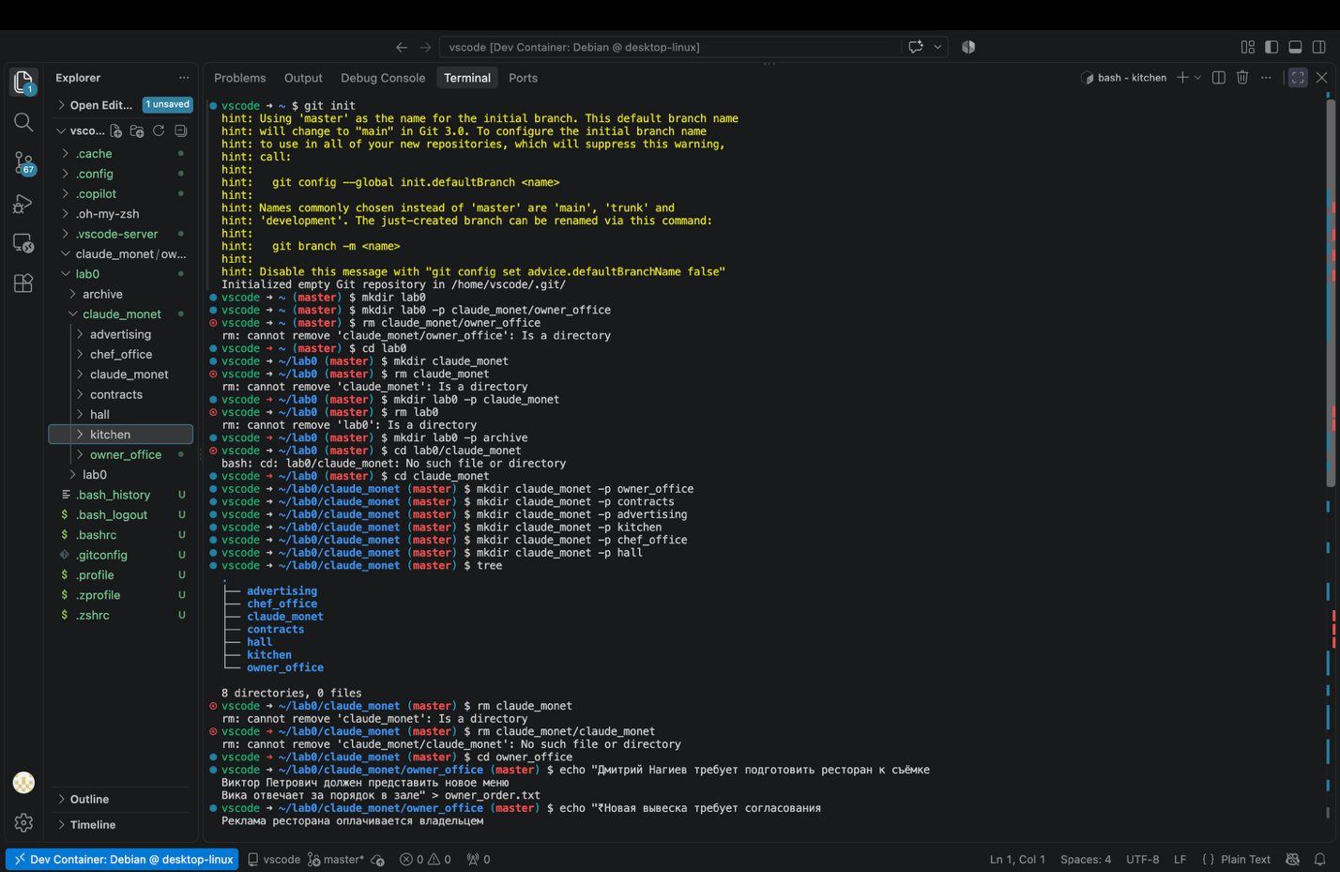

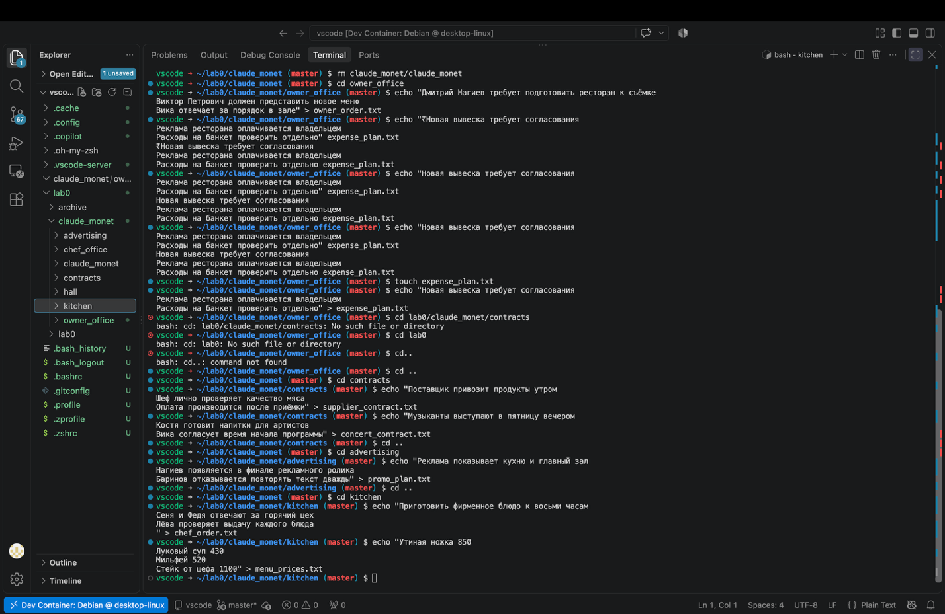
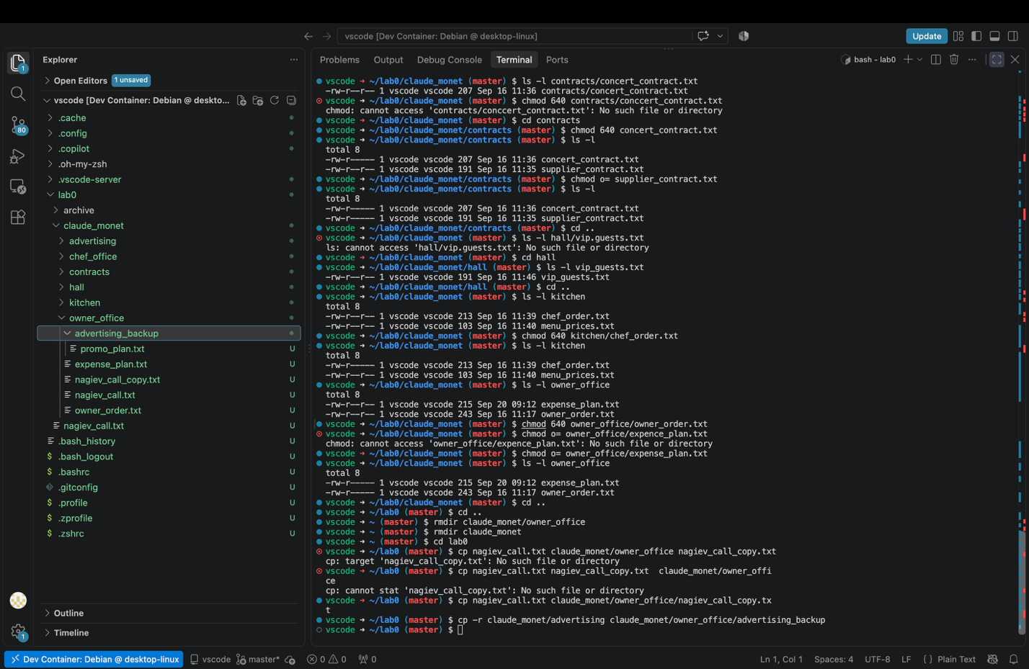
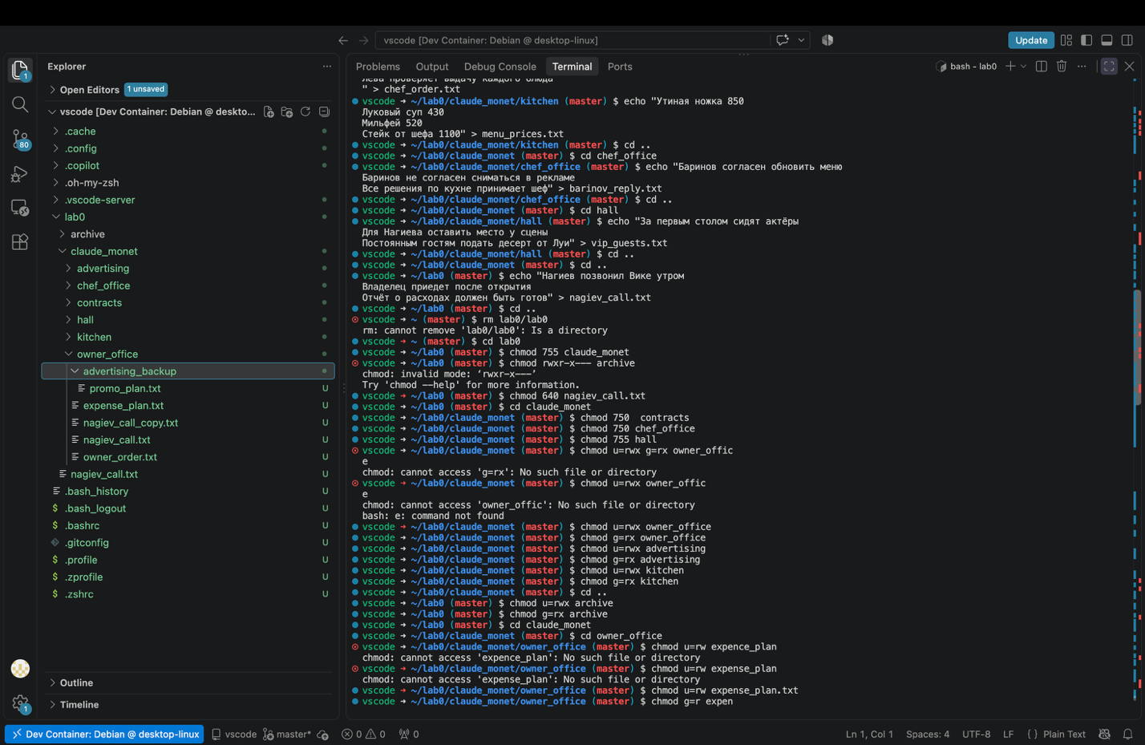
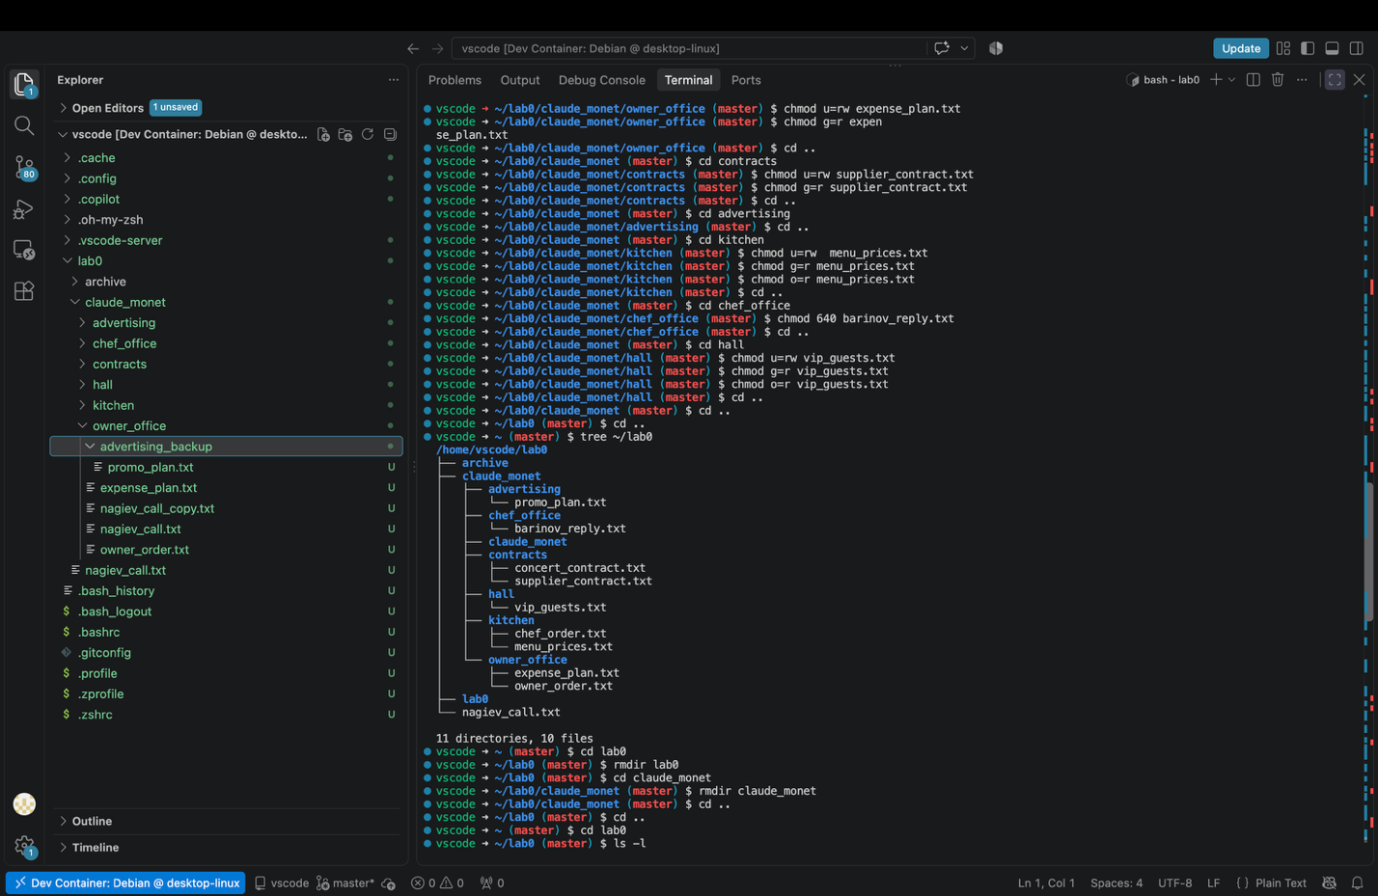
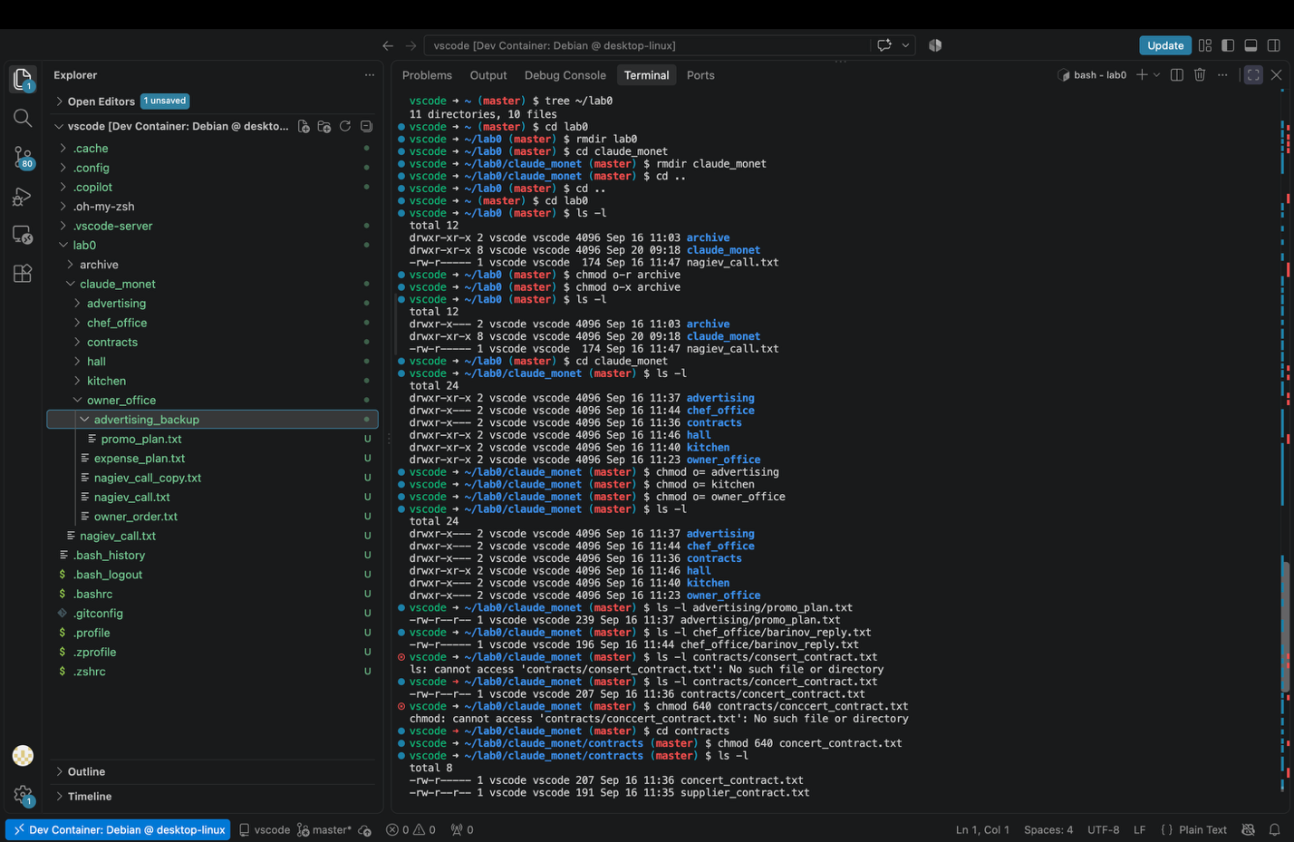
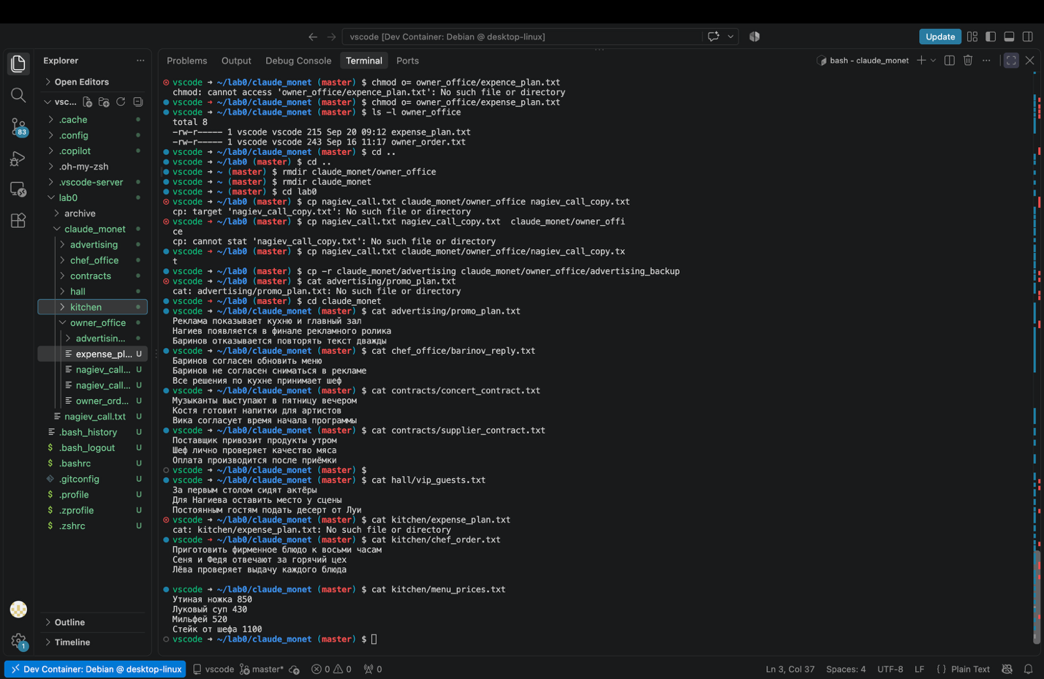
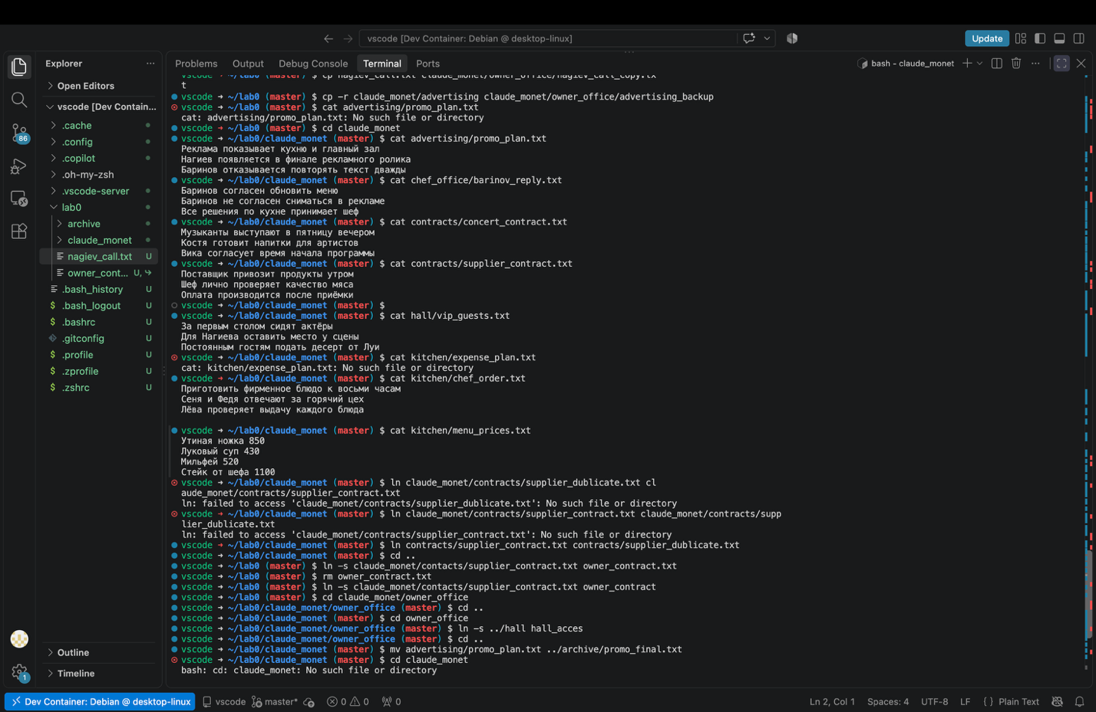
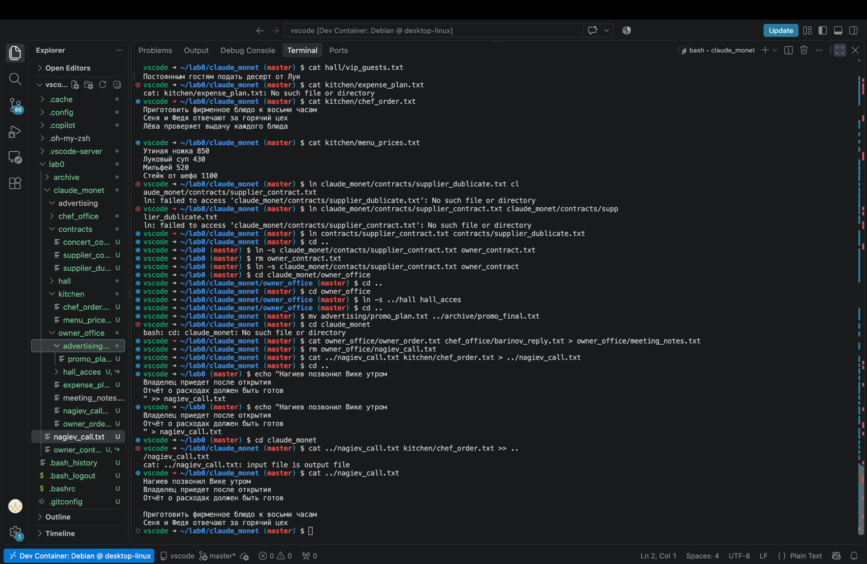
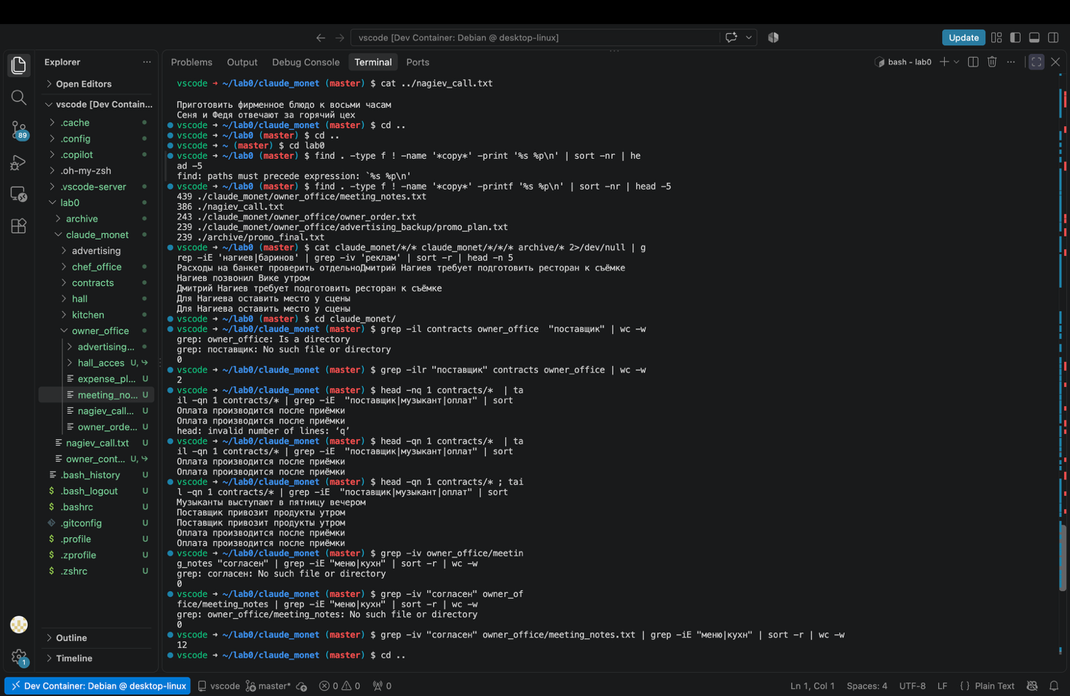
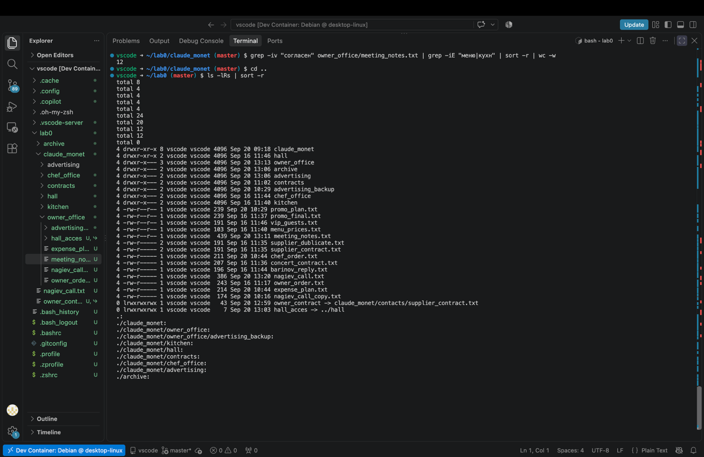
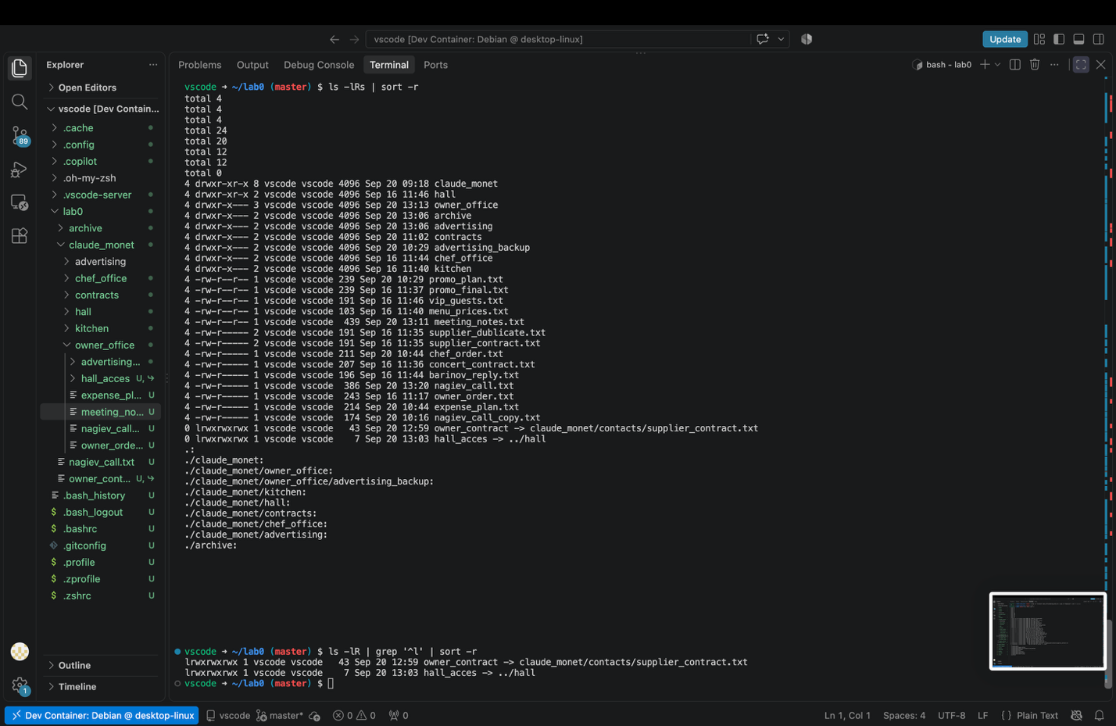
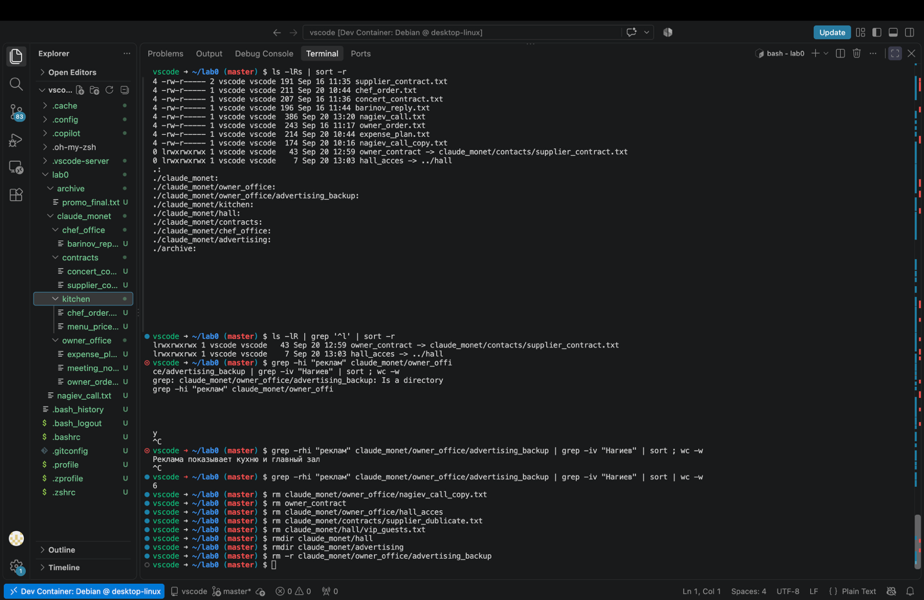

Использование GAI
Был использован в ходе выполнения практической работы GIA (ChatGPT)
Цели использования:
Быстрый поиск значения команд терминала и пояснения их работы
История диалога: Мой родненький чат гпт

Рефлексия
Что вы узнали нового из работы? Как, по-вашему, эти знания или навыки могут пригодиться в будущей профессиональной деятельности?
Всё в этой работе было для меня новым. Я узнала, что такое терминал, Git и GitHub, перестала бояться пользоваться ими. Научилась поднимать Dev Container и пользоваться командами Bash.
На мой взгляд, данные знания и навыки могут пригодиться во многих сферах деятельности, в том числе в инженерии искусственного интеллекта. С их помощью можно совместно работать над проектом, отслеживать изменения, быстро работать с файлами и контролировать эту работу.

Исходный код

Мой Супермегарепозиторий

Список использованных источников
- Chat GPT(ссылка на диалог выше)
- Репозиторий лабораторной

